Nama Anggota :
- Oriwarda Krista Alodia (A11.2020.12606)
- Ardhan Rivaldi Taufiqurrahman (A11.2020.12609)
- Rifqi Inzaghi (A11.2020.12951)
- Abi Manyu Dwi Putra (A11.2020.13104)
- M.Siddiq Bayu Seto (A11.2020.13108)

Referensi Game 1

Wreck-It-Ralph - Gameplay

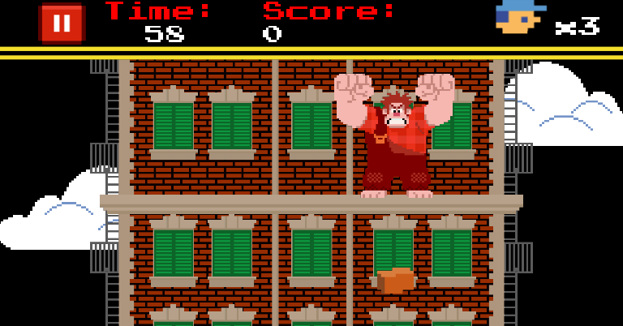

Game ini menceritakan tentang karakter ralph seorang raksasa yang mengahancur-hancurkan gedung dan terdapat karakter felix dengan palu nya memperbaiki gedung yang di rusak oleh karakter ralp. game play nya dimana pemain itu harus cekatan memperbaiki kerusakan apart oleh ralph yang dimana itu dibatasi oleh waktu yang telah di tentukan di setiap level nya.

Referensi Game 2

Donkey Kong - Karakter
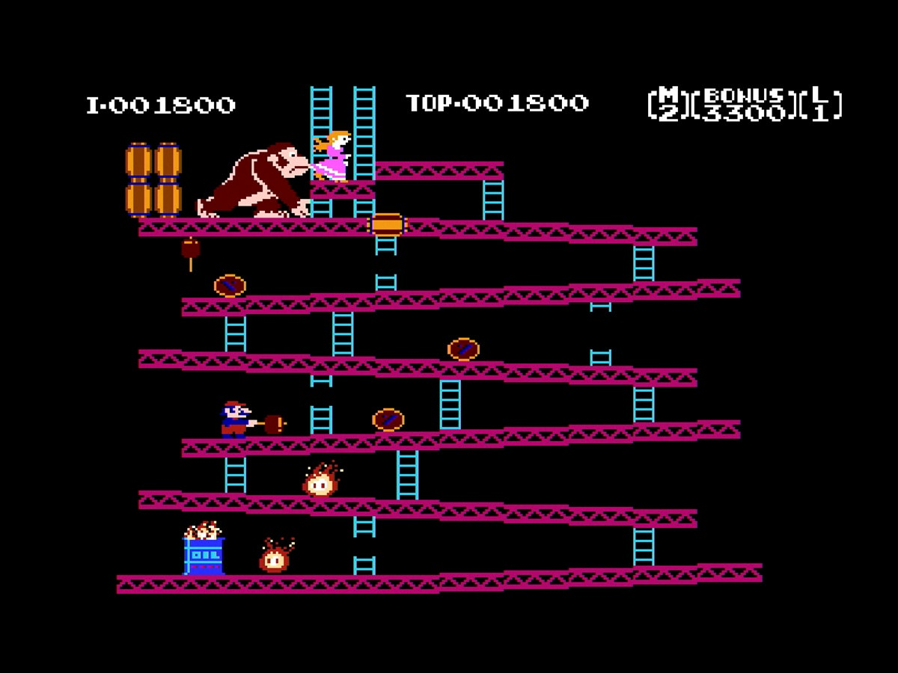

Game play ini hampir mirip dengan Wrech it ralph tapi agak sedikit berbeda dimana di game ini misi nya adalah menyelamatkan seorang putri yang di sekap oleh donkey kong. Game ini semakin level nya tinggi semakin banyak rintangan dan enemy yang tidak menentu.

Konsep Game yang akan dibuat

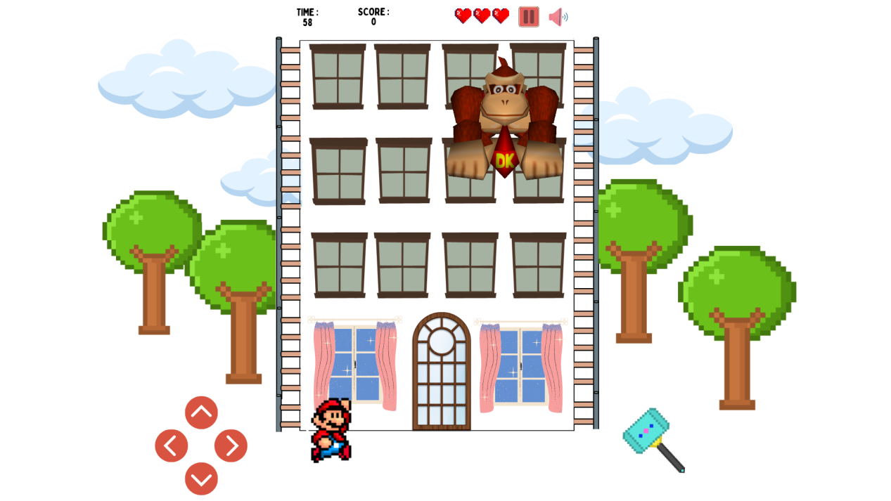

Dalam game yang kami buat diceritakan ada 3 karakter untuk karakternya ada protagonis, antagonis, dan tritagonist. Karakter antagonis tersebut dia marah karena tidak disukai penghuni sekitar karena dia bertubuh besar seperti monster, lalu dia sengaja menghancurkan Gedung karena dia kesal atas apa yang terjadi pada dirinya, sehingga membuat warga takut dan berteriak memanggil karakter protagonist untuk memperbaiki kerusakan yang ada pada Gedung yang dihancurkan oleh antagonis dalam waktu yang ditentukan. Dalam game ini terdapat 3 level yakni ada easy, medium, dan hard, level ini sangat berpengaruh untuk gameplay seorang karakter protagonist dalam memperbaiki kerusakan Gedung tersebut dengan mengandalkan ketangkasan seorang player dalam bermain game tersebut dengan waktu yang telah ditentukan, apabila tidak bisa menyelesaikan dalam waktu yang telah ditentukan maka game over.

